ФЕДЕРАЛЬНАЯ СЛУЖБА ВОЙСК НАЦИОНАЛЬНОЙ ГВАРДИИ РОССИЙСКОЙ ФЕДЕРАЦИИ

ГЛАВНОЕ УПРАВЛЕНИЕ КАДРОВ РОСГВАРДИИ



ПАМЯТКА
ПО СОБЛЮДЕНИЮ ВОЕННОСЛУЖАЩИМИ, СОТРУДНИКАМИ И ФЕДЕРАЛЬНЫМИ ГОСУДАРСТВЕННЫМИ ГРАЖДАНСКИМИ СЛУЖАЩИМИ ВОЙСК НАЦИОНАЛЬНОЙ ГВАРДИИ РОССИЙСКОЙ ФЕДЕРАЦИИ НОРМ ЭТИКИ
В ЦЕЛЯХ ПРОТИВОДЕЙСТВИЯ КОРРУПЦИИ

Москва 2018

Особый публично-правовой статус военнослужащих, сотрудников, федеральных государственных гражданских служащих войск национальной гвардии Российской Федерации, обусловленный исполнением ими полномочий Федеральной службы войск национальной гвардии Российской Федерации и налагает на них ряд специальных установленных федеральными законами ограничений, запретов и требований.
В целях противодействия коррупции рекомендуется исключить возникновение следующих неэтичных поступков:

ВНЕСЛУЖЕБНОЕ ОБЩЕНИЕ С ЗАИНТЕРЕСОВАННЫМИ ЛИЦАМИ.
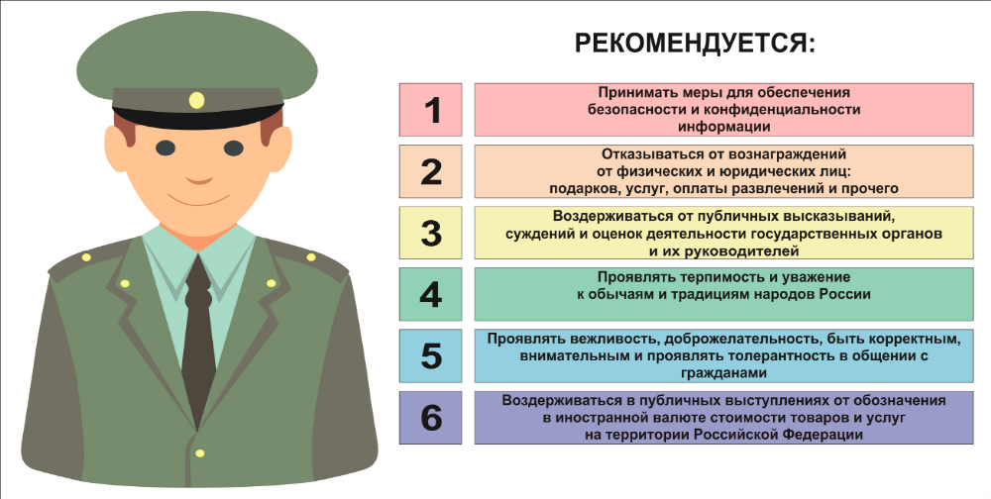
Личные дружеские взаимоотношения руководителя с подчиненными способны вызвать обоснованные подозрения у окружающих в необъективности решений, принимаемых в пользу данных лиц.
Не рекомендуется получать подарки или какие-либо иные вознаграждения от своих друзей или связанных с ними людей, которые одновременно являются его подчиненными. Прием таких подарков может его скомпрометировать и повлечь возникновение сомнений в честности, беспристрастности и объективности должностного лица.
Участие в развлекательных мероприятиях, отдых в компании подчиненных способны скомпрометировать государственного служащего.

ИСПОЛЬЗОВАНИЕ ДОЛЖНОСТНОГО СТАТУСА ДЛЯ ПОЛУЧЕНИЯ ЛИЧНЫХ ПРЕИМУЩЕСТВ.

Государственный служащий не должен использовать:
► служебное положение для оказания влияния на деятельность государственных органов, организаций, должностных лиц и граждан при решении вопросов личного характера, как для себя, так и в интересах иных лиц;

► служебное удостоверение, служебный транспорт, а также служебную информацию для получения личных преимуществ для себя или иных лиц.
Неэтичным для государственного служащего при решении вопросов личного характера для себя или в интересах иных лиц является упоминание фамилии, имени, отчества или должности третьих лиц, обладающих политическим или административным влиянием, с целью получения преимущества.

ВАЖНО!
ДО СОВЕРШЕНИЯ КАКОГО-ЛИБО НЕЭТИЧНОГО ПОСТУПКА ЗАДУМАТЬСЯ О ТОМ, КАК ЭТО БУДЕТ ВОСПРИНЯТО КОЛЛЕГАМИ ПО СЛУЖБЕ, И ПРИСЛУШАТЬСЯ К ИХ ПРОФЕССИОНАЛЬНЫМ СОВЕТАМ.


Государственному служащему рекомендуется сообщать супруге (супругу), детям и иным близким родственникам (свойственникам) о недопустимости использования его имени, должности и авторитета для решения вопросов личного характера.
Недопустимым является использование государственным служащим своего должностного статуса для целей, не связанных с осуществлением служебной деятельности, в том числе для рекламы товаров и услуг.
ИСПОЛЬЗОВАНИЕ ИМУЩЕСТВА, НЕСОПОСТАВИМОГО С ДОХОДАМИ.

Стоит воздерживаться от безвозмездного получения услуг, результатов выполненных работ, а также имущества, от коммерческих и других организаций, поскольку получение подарков в виде любой материальной выгоды государственному служащему запрещено. Дорогое имущество, законность происхождения которого не очевидна, может восприниматься окружающими как полученное в результате злоупотребления своим должностным положением.

НЕОБХОДИМО ПОМНИТЬ!
НЕЭТИЧНЫЙ ПОСТУПОК СОВЕРШЕННЫЙ ГОСУДАРСТВЕННЫМ СЛУЖАЩИМ МОЖЕТ ПОВЛЕЧЬ ПРИЧИНЕНИЕ ВРЕДА ЕГО РЕПУТАЦИИ.


ПРИ РАЗМЕЩЕНИИ ИНФОРМАЦИИ В СЕТИ «ИНТЕРНЕТ» в личных целях необходимо подходить к данному вопросу осознанно и ответственно. Недопустимо размещение изображений, текстовых, аудио-, видеоматериалов, прямо или косвенно указывающих на должностной статус государственного служащего, если данное действие не связано с исполнением служебных обязанностей. Предоставление и публичное размещение информации от имени Росгвардии имеют право осуществлять только лица, уполномоченные на размещение и предоставление такой информации. В Росгвардии такими правами наделен Департамент по взаимодействию со средствами массовой информации и институтами гражданского общества.
НЕОБХОДИМО ПОМНИТЬ!
ИНФОРМАЦИЯ В СЕТИ «ИНТЕРНЕТ» МОЖЕТ ОСТАВАТЬСЯ ОТКРЫТОЙ ДЛЯ ДОСТУПА НЕОГРАНИЧЕННОМУ КРУГУ ЛИЦ И НЕОГРАНИЧЕННОЕ КОЛИЧЕСТВО ВРЕМЕНИ.

ГОСУДАРСТВЕННЫЙ СЛУЖАЩИЙ РОСГВАРДИИ, НАДЕЛЕННЫЙ ОРГАНИЗАЦИОННО-РАСПОРЯДИТЕЛЬНЫМИ ПОЛНОМОЧИЯМИ ПО ОТНОШЕНИЮ К ДРУГИМ ГОСУДАРСТВЕННЫМ СЛУЖАЩИМ, должен быть для них образцом профессионализма, безупречной репутации, способствовать формированию в войсках национальной гвардии благоприятного морально-психологического климата.
Профессиональная деятельность руководителей, как правило, носит публичный характер, они легко узнаваемы и обращают на себя внимание общества, включая средства массовой информации, в том числе и во внеслужебное время.
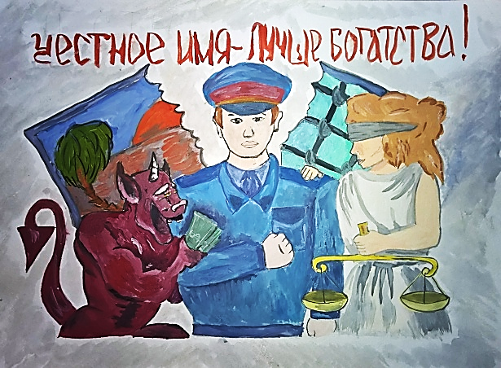
РУКОВОДИТЕЛЬ ПРИЗВАН ПРИНИМАТЬ МЕРЫ:
► по предотвращению и урегулированию конфликта интересов;
► по предупреждению коррупции;
► по недопущению подчиненными коррупционно опасного поведения.

ОН ОБЯЗАН:
► не допускать случаев принуждения подчиненных к участию в деятельности политических партий и общественных объединений;
► своим личным поведением подавать пример честности, беспристрастности и справедливости.

РУКОВОДИТЕЛЬ НЕСЕТ ОТВЕТСТВЕННОСТЬ ЗА ДЕЙСТВИЯ (БЕЗДЕЙСТВИЕ) ПОДЧИНЕННЫХ, НАРУШАЮЩИХ ПРИНЦИПЫ ЭТИКИ И ПРАВИЛА СЛУЖЕБНОГО ПОВЕДЕНИЯ, ЕСЛИ ОН НЕ ПРИНЯЛ МЕРЫ ПО НЕДОПУЩЕНИЮ ТАКИХ ДЕЙСТВИЙ (БЕЗДЕЙСТВИЯ).

ПРИМЕНЕНИЕ МЕР ОТВЕТСТВЕННОСТИ

Неэтичный поступок государственного служащего может быть рассмотрен на заседании аттестационной комиссии (комиссии по соблюдению требований к служебному поведению федеральных государственных гражданских служащих и урегулированию конфликта интересов). По итогам заседания комиссии руководителю может быть рекомендовано:
► указать государственному служащему на недопустимость совершения неэтичного поступка;
► применить к государственному служащему конкретную меру ответственности, предусмотренную законодательством о государственной службе и о противодействии коррупции.
Указание государственному служащему на недопустимость совершения неэтичного поступка может выражаться:
► в устном замечании;
► в предупреждении о недопустимости совершения неэтичного поступка;
► в требовании о публичном извинении.

НЕОБХОДИМО ПОМНИТЬ!
ПОВЕДЕНИЕ ГОСУДАРСТВЕННЫХ СЛУЖАЩИХ ДОЛЖНО СООТВЕТСТВОВАТЬ ЗАКОНОДАТЕЛЬНО ОПРЕДЕЛЕННЫМ АНТИКОРРУПЦИОННЫМ ОГРАНИЧЕНИЯМ, ЗАПРЕТАМ И ТРЕБОВАНИЯМ.
В СЛУЧАЕ НАРУШЕНИЯ УСТАНОВЛЕННЫХ ОГРАНИЧЕНИЙ, ЗАПРЕТОВ И ТРЕБОВАНИЙ, СОВЕРШЕНИЯ НЕЭТИЧНОГО ПОСТУПКА К НИМ ПРИМЕНЯЮТСЯ МЕРЫ ДИСЦИПЛИНАРНОЙ ОТВЕТСТВЕННОСТИ.

Строгость мер ответственности зависит от объема ущерба, причиненного репутации государственного служащего или авторитету Росгвардии. Размер аудитории, которой стало известно о совершении неэтичного поступка, увеличивает такой ущерб.

Далее – «государственные служащие».
Далее – «Росгвардия».
Далее – «руководитель».

